RESULTADOS DA AUTOAVALIAÇÃO DO PPG-BIONORTE

Período: janeiro a dezembro de 2024
Atualizado em 10 de janeiro de 2025

BELÉM/PA – janeiro 2025

I - Cenário

O cenário do PPG BIONORTE é extremamente dinâmico de expressa dimensões além de um PPG comum, como exemplo o relatório consolidado do PPG BIONORTE, extraído da Plataforma Sucupira demonstra uma alta complexidade de gestão e, consequentemente um grande desafio para manter os níveis elevados (com base nas métricas de crescimento do comitê de área) (Tabela 1).

Tabela 1. Consolidado do PPG BIONORTE para o quadriênio 2021-24.
Ano Referência | 2024* | 2023 | 2022 | 2021 | Quadriênio
Discente - Doutorado - MATRICULADO | 415 | 349 | 301 | 324 | 347,25
Discente - Doutorado - TITULADO | 26 | 68 | 81 | 55 | 57,5
Discente - Doutorado - DESLIGADO | 3 | 7 | 7 | 16 | 8,25
Discente - Doutorado - ABANDONOU | 8 | 0 | 1 | 2 | 2,75
Discente - Doutorado - Total Ativos | 415 | 349 | 301 | 324 | 415
Discente - Doutorado - Total Inativos | 37 | 75 | 89 | 73 | 37
Discente - Doutorado - Total | 452 | 424 | 390 | 397 | 638
Discente - Doutorado - Tempo médio de titulação (Meses) | 56 | 58 | 55 | 53 | 55,5
Docente - Permanente | 147 | 152 | 162 | 154 | 153,75
Docente - Colaborador | 49 | 51 | 42 | 54 | 49
Docente - Visitante | 6 | 6 | 5 | 1 | 4,5
Docente - Total | 202 | 207 | 209 | 198 | 202
Participante Externo | 2243 | 2229 | 2253 | 1999 | 2243
Pós-Doc | 8 | 7 | 5 | 3 | 8
Egresso - Doutorado | 26 | 68 | 81 | 55 | 57,5
Egresso - Total | 26 | 68 | 81 | 55 | 230
Disciplinas | 78 | 78 | 70 | 70 | 296
Financiadores | 35 | 35 | 35 | 35 | 35
Turmas | 20 | 137 | 114 | 63 | 83,5
Turmas Associadas a Projetos de Cooperação entre Instituições | 0 | 0 | 0 | 0
Áreas de Concentração | 2 | 2 | 2 | 2 | 2
Linhas de Pesquisa | 3 | 3 | 3 | 3 | 3
Projetos de Pesquisa Em Andamento | 389 | 391 | 385 | 391
Projetos de Pesquisa Concluídos | 2 | 26 | 72 | 45
Produção - BIBLIOGRÁFICA Com participação de discentes | 52 | 219 | 225 | 250 | 746
Produção - BIBLIOGRÁFICA Sem participação de discentes | 174 | 968 | 1034 | 1005 | 3181
Produção - BIBLIOGRÁFICA Com participação de egressos | 20 | 210 | 227 | 225 | 682
Total de Produções BIBLIOGRÁFICA(S) | 226 | 1187 | 1259 | 1255 | 3927
Produção - TÉCNICA Com participação de discentes | 2 | 11 | 11 | 8 | 32
Produção - TÉCNICA Sem participação de discentes | 18 | 81 | 38 | 92 | 229
Produção - TÉCNICA Com participação de egressos | 2 | 5 | 5 | 2 | 14
Total de Produções TÉCNICA(S) | 20 | 92 | 49 | 100 | 261
Trabalhos de Conclusão de Nível Doutorado | 26 | 68 | 81 | 55 | 230
Total de Trabalhos de Conclusão | 26 | 68 | 81 | 55 | 230
* Ano não finalizado

Apesar dos desafios, a percepção geral da comunidade do programa, pela comunidade acadêmica é bom ou muito boa A maioria dos acadêmicos e egressos estão satisfeitos com a estrutura curricular e o modelo acadêmico (Figura 3). Apesar da infraestrutura disponível depender muito da IES, e eventualmente provocar algumas assimetrias internas, de um modo geral é suficiente para atender as demandas das pesquisas e da formação, isso graças ao amadurecimento e consolidação da Rede, que proporciona uma forte estrutura de apoio, que se reflete nos relacionamentos entre os docentes nas publicações, desde 1997 (pré Rede BIONORTE) a 2017 (Figura 4).

Figura 3. Visão geral da autoavaliação do PPG BIONORTE. Ano base 2024.

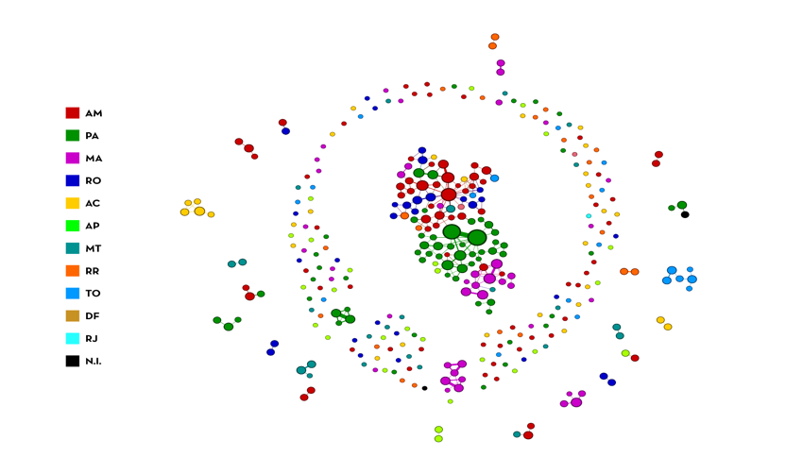 | 1997 - 2008
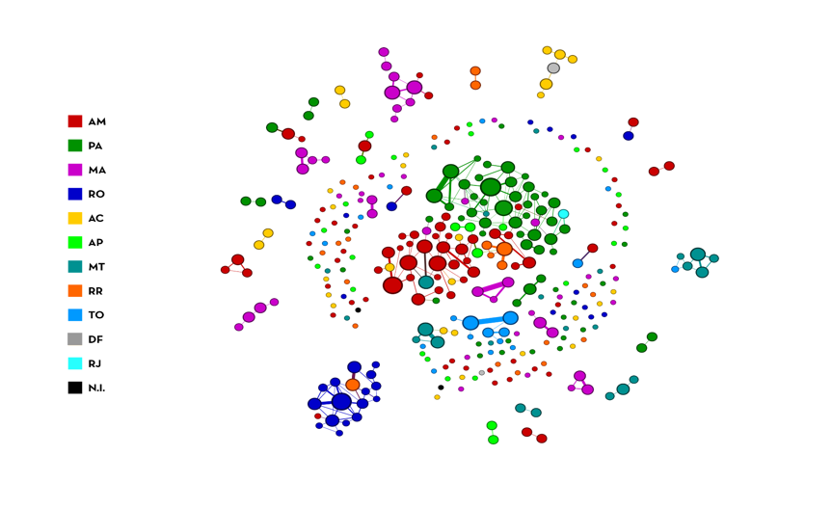 | 2009 - 2012
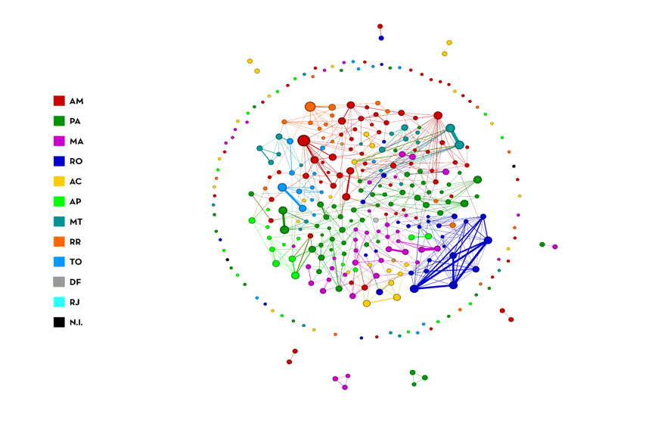 | 2013 - 2017

Figura 4. Gráficos de colaborações de coautorias entre os pesquisadores do PPG BIONORTE, desde 1998, quando ainda era a Rede BIONORTE, até 2017, quando consolidou-se o PPG BIONORTE.

ANEXO I

Corpo Docente da BIONORTE
Colegiado/Status | Colaborador | Desligado | Permanente | Pré-credenciado | Visitante | Total
AC | 5(1,2%) | 6(1,4%) | 9(2,1%) | 20(4,7%) | 0(0,0%) | 40(9,5%)
AM | 5(1,2%) | 23(5,5%) | 18(4,3%) | 4(0,9%) | 0(0,0%) | 50(11,8%)
AP | 4(0,9%) | 3(0,7%) | 12(2,8%) | 5(1,2%) | 0(0,0%) | 24(5,7%)
MA | 9(2,1%) | 18(4,3%) | 32(7,6%) | 23(5,5%) | 6(1,4%) | 88(20,9%)
MT | 8(1,9%) | 11(2,6%) | 10(2,4%) | 10(2,4%) | 1(0,2%) | 40(9,5%)
PA | 13(3,1%) | 19(4,5%) | 30(7,1%) | 22(5,2%) | 0(0,0%) | 84(19,9%)
RO | 1(0,2%) | 13(3,1%) | 15(3,6%) | 11(2,6%) | 0(0,0%) | 40(9,5%)
RR | 2(0,5%) | 6(1,4%) | 6(1,4%) | 11(2,6%) | 1(0,2%) | 26(6,2%)
TO | 1(0,2%) | 10(2,4%) | 12(2,8%) | 7(1,7%) | 0(0,0%) | 30(7,1%)
Total | 48(11,4%) | 109(25,8%) | 144(34,1%) | 113(26,8%) | 8(1,9%) | 422(100,0%)

Corpo Discente da BIONORTE
Colegiado/Status | Afastado | Desligado |  | Formado | Regular | Total
AC | 0(0,0%) | 9(0,8%) |  | 50(4,3%) | 25(2,2%) | 84(7,3%)
AM | 0(0,0%) | 23(2,0%) |  | 97(8,4%) | 39(3,4%) | 159(13,8%)
AP | 0(0,0%) | 5(0,4%) |  | 42(3,6%) | 42(3,6%) | 89(7,7%)
MA | 0(0,0%) | 30(2,6%) |  | 119(10,3%) | 112(9,7%) | 261(22,6%)
MT | 0(0,0%) | 13(1,1%) |  | 51(4,4%) | 33(2,9%) | 97(8,4%)
PA | 1(0,1%) | 19(1,6%) |  | 86(7,5%) | 84(7,3%) | 190(16,5%)
RO | 1(0,1%) | 15(1,3%) |  | 44(3,8%) | 28(2,4%) | 88(7,6%)
RR | 0(0,0%) | 16(1,4%) |  | 32(2,8%) | 10(0,9%) | 58(5,0%)
TO | 0(0,0%) | 8(0,7%) |  | 81(7,0%) | 38(3,3%) | 127(11,0%)
Total | 2(0,2%) | 138(12,0%) |  | 602(52,2%) | 411(35,6%) | 1153(100,0%)

Preenchimento do Formulário de captação de dados para a Plataforma SUCUPIRA Ano: 2024

Total de Docentes: 194
Total de Docentes que Preencheram Todas as Produções: 25
Total de Docentes que Preencheram Parcialmente as Produções: 39
ID | Docente | Último Acesso | Status | Identificação | Produções | Produções Preenchidas
2978 | Adriana Flach | 02/09/2024 08:19:58 | Colaborador
1001 | Afonso Duarte Leão de Souza | 31/10/2024 10:12:22 | Permanente
1056 | Alana das Chagas Ferreira Aguiar | 16/10/2024 10:42:13 | Permanente
2819 | Alana Lislea de Sousa | 06/11/2024 17:18:33 | Permanente | OK | 3 | 2
1003 | Alan Cavalcanti da Cunha | 04/11/2024 16:32:34 | Permanente | OK | 10 | 8
2817 | Alberdan Silva Santos | 03/06/2024 08:39:24 | Permanente | OK
1057 | Alcina Vieira de Carvalho Neta | 01/04/2022 09:13:19 | Colaborador
1058 | Aldaléa Lopes Brandes Marques | 23/08/2024 11:00:44 | Colaborador
3924 | Alejandro Ferraz do Prado | 04/11/2024 11:06:25 | Permanente | OK | 3 | 3
4560 | Alexandra Martins dos Santos Soares | 10/03/2022 14:07:07 | Permanente
1102 | Alexandre Luis Padovan Aleixo | 05/11/2024 14:54:51 | Permanente
3000 | Alex Sander Rodrigues Cangussu | 25/06/2024 14:56:30 | Permanente | OK | 7 | 5
5214 | Alfredo Pedroso dos Santos Júnior | 04/11/2024 10:33:09 | Permanente | OK | 4
5990 | Allan Kardec Ribeiro Galardo | 08/12/2022 18:50:57 | Permanente
2841 | Amauri Siviero | 12/12/2023 10:08:07 | Colaborador | OK | 5
3227 | Ana Aparecida Bandini Rossi | 06/11/2024 14:18:38 | Permanente | OK | 21 | 21
3956 | Ana Cláudia Caldeira Tavares Martins | 17/05/2024 22:49:16 | Colaborador | OK | 5
5994 | Anderson de Oliveira Souza | 04/10/2024 14:05:38 | Permanente | OK | 1 | 1
4566 | Andrea de Souza Monteiro | 19/02/2024 09:12:49 | Permanente
5995 | André de Abreu Rangel Aguirre | 18/10/2024 10:22:39 | Permanente
3255 | Andreimar Martins Soares | 17/07/2024 16:49:42 | Permanente
6383 | André Luiz Santos de Jesus | 29/10/2024 15:08:26 | Colaborador | OK
1086 | Ângelo Gilberto Manzatto | 05/11/2024 18:00:10 | Permanente | OK | 9 | 9
2570 | Anselmo Fortunato Ruiz Rodriguez | 14/10/2024 16:19:17 | Permanente | OK
1002 | Antônia Queiroz Lima de Souza | 23/09/2024 16:46:57 | Permanente
2820 | Antônio Alves de Melo Filho | 25/09/2024 17:09:23 | Permanente | OK
2845 | Antônio Gilson Gomes Mesquita | 05/11/2024 12:14:07 | Colaborador
2011 | Argemiro Midonês Bastos | 28/10/2024 21:32:07 | Permanente
1062 | Auro Atsushi Tanaka | 22/05/2024 06:15:31 | Permanente
6006 | Bernardo Tomchinsky | 02/11/2024 20:54:26 | Colaborador | OK | 4 | 4
3425 | Breno Marques da Silva e Silva | 16/08/2024 13:25:47 | Colaborador
4228 | Caio Maximino de Oliveira | 01/11/2024 09:47:43 | Permanente
4865 | Candido Ferreira de Oliveira Neto | 05/11/2024 09:04:10 | Permanente
5991 | Carlos Antonio da Silva Junior | 30/10/2024 10:21:13 | Permanente | OK | 18 | 18
5989 | Carlos Eduardo Costa de Campos | 05/07/2024 10:29:41 | Permanente | OK | 11 | 5
4562 | Carolina Bioni Garcia Teles | 05/11/2024 11:01:09 | Permanente | OK | 3
1132 | Carolina Joana da Silva | 24/03/2024 16:09:19 | Permanente | OK | 17 | 12
1094 | Carolina Rodrigues da Costa Doria | 26/10/2024 09:21:13 | Permanente
3456 | Ceci Sales-Campos | 14/06/2024 16:34:19 | Permanente | OK
5698 | Cesar Arruda Meschiari | 25/09/2024 18:50:42 | Colaborador | OK
3206 | Cicero Wellington Brito Bezerra | 10/03/2022 14:54:31 | Permanente
2724 | Cintia Mara Costa de Oliveira | 05/09/2024 19:21:17 | Colaborador | OK
3211 | Clarice Maia Carvalho | 09/10/2024 23:07:41 | Permanente
4272 | Claudia Quintino da Rocha | 17/07/2024 10:20:17 | Permanente
2985 | Cléberson de Freitas Fernandes | 21/02/2024 16:37:38 | Colaborador
2818 | Cleusa Yoshiko Nagamachi | 02/03/2023 10:47:01 | Permanente
2061 | Cleydson Breno Rodrigues dos Santos | 07/11/2024 14:16:38 | Permanente | OK
2822 | Cristine Bastos do Amarante | 17/10/2024 12:00:18 | Permanente
4168 | Débora Batista Pinheiro Sousa | 07/11/2024 10:24:52 | Permanente
2530 | Dimas José Lasmar | 01/10/2024 11:40:54 | Colaborador
4230 | Diógenes Henrique de Siqueira Silva | 04/11/2024 16:15:26 | Permanente
1096 | Domingos Tabajara de Oliveira Martins | 30/09/2024 21:18:22 | Permanente | OK | 4 | 4
3958 | Edilene Oliveira da Silva | 17/03/2023 16:29:05 | Permanente
2823 | Edivaldo Herculano Corrêa de Oliveira | 27/10/2022 11:19:00 | Colaborador
1063 | Edmar Pereira Marques | 25/11/2020 12:03:04 | Colaborador
3461 | Eduardo Bezerra de Almeida Júnior | 05/11/2024 16:20:34 | Permanente | OK
3277 | Eduardo Martins de Sousa | 24/05/2024 12:21:38 | Permanente
1141 | Edvan Alves Chagas | 01/08/2024 11:04:42 | Permanente | OK | 2
5996 | Elisabete Lourdes do Nascimento | 02/08/2024 08:13:26 | Permanente
4280 | Elisandra Scapin | 07/11/2024 16:44:51 | Permanente | OK | 5 | 5
2872 | Elisângela Gomes Fidelis de Morais | 17/03/2023 15:39:08 | Permanente
2848 | Elizabeth Soares Fernandes | 09/03/2022 18:59:50 | Colaborador
3362 | Eloisa Helena de Aguiar Andrade | 06/11/2024 11:37:25 | Permanente | OK | 13 | 4
2824 | Ely Simone Cajueiro Gurgel | 04/11/2024 12:23:25 | Colaborador
1007 | Emersom Silva Lima | 21/03/2023 23:01:15 | Permanente
1042 | Emerson Adriano Guarda | 06/11/2024 17:28:09 | Permanente | OK | 5 | 5
5120 | Emil José Hernández – Ruz | 04/11/2024 15:49:06 | Permanente
5913 | Eulalia Soler Sobreira Hoogerheide | 25/10/2024 09:56:21 | Colaborador | OK | 8 | 8
1069 | Evandro Luiz Dall`oglio | 02/10/2024 09:34:14 | Permanente | OK | 2 | 2
2663 | Evandson José dos Anjos Silva | 07/11/2024 09:21:26 | Permanente | OK
2894 | Fabiana Granja | 16/10/2024 09:56:13 | Permanente | OK | 8
6382 | Fabiano Avelino Gonçalves | 05/11/2024 14:07:25 | Colaborador | OK
4864 | Fábio Afonso Mazzei Moura de Assis Figueiredo | 07/11/2024 10:44:34 | Permanente
4194 | Felipe Polivanov Ottoni | 07/11/2024 08:00:58 | Permanente | OK | 19 | 19
1065 | Ferdinan Almeida Melo | 24/10/2024 15:47:33 | Permanente
3204 | Fernando Berton Zanchi | 21/06/2024 12:20:06 | Permanente | OK | 2
1066 | Fernando Carvalho Silva | 01/12/2017 01:22:12 | Colaborador
1035 | Fernando Sérgio Escócio Drummond Viana Faria | 10/04/2023 22:53:43 | Permanente
4253 | Flávia Cristina Araújo Lucas | 14/07/2024 10:40:41 | Permanente | OK | 11 | 7
5997 | Flávio Kulaif Ubaid | 21/05/2024 17:07:54 | Permanente | OK
3490 | Francisca das Chagas do Amaral Souza | 21/10/2024 10:59:26 | Permanente | OK | 3
5998 | Francisco Limeira de Oliveira | 05/11/2024 09:43:32 | Permanente | OK | 6
4313 | Frank Raynner Vasconcelos Ribeiro | 28/08/2024 14:12:37 | Permanente | OK | 1 | 1
6217 | Gabriel Araújo da Silva | 06/11/2024 12:06:51 | Permanente
4332 | Gil Rodrigues dos Santos | 16/09/2024 16:36:36 | Permanente | OK
3195 | Gilvan Ferreira da Silva | 03/10/2024 17:52:54 | Permanente
4281 | Giselle Maria Rachid Viana | 22/12/2023 15:59:03 | Permanente | OK
2112 | Glêndara Aparecida de Souza Martins | 26/08/2024 16:04:42 | Permanente | OK | 4 | 4
7029 | Gonzalo Enrique Vasquez Enriquez | 06/11/2024 11:14:17 | Colaborador | OK
4296 | Guilherme Nobre Lima do Nascimento | 07/11/2024 15:48:51 | Permanente | OK | 5 | 5
2827 | Guillaume Xavier Rousseau | 04/11/2024 15:56:29 | Permanente | OK | 6
5985 | Gustavo Moraes Ramos Valladão | 11/10/2024 12:04:11 | Permanente
3906 | Hector Henrique Ferreira Koolen | 07/11/2024 16:25:05 | Permanente | OK
6004 | Heloisa do Nascimento de Moura Meneses | 12/12/2023 18:27:31 | Colaborador | OK | 1
4282 | Heraclito Eugenio Oliveira da Conceição | 01/12/2020 14:59:37 | Colaborador
7905 | Hilton Costa Louzeiro | 06/11/2024 11:00:12 | Permanente
4304 | Horllys Gomes Barreto | 06/11/2024 19:58:06 | Permanente | OK | 2 | 2
2637 | Ires Paula de Andrade Miranda | 12/04/2024 13:38:26 | Permanente
4558 | Irlon Maciel Ferreira | 02/09/2024 17:24:51 | Permanente | OK | 13
3944 | Ivo Alexandre Leme da Cunha | 04/10/2024 09:00:12 | Permanente | OK
1010 | Izeni Pires Farias | 04/06/2024 20:40:57 | Permanente
3193 | Jair Max Furtunato Maia | 07/11/2024 15:55:04 | Colaborador
5220 | Jéssica de Oliveira Monteschio | 15/05/2024 10:22:45 | Permanente
1012 | João Vicente Braga de Souza | 30/09/2024 05:01:06 | Permanente | OK | 9
1051 | Joenes Mucci Peluzio | 16/10/2024 15:51:50 | Permanente | OK | 9
2587 | Jorge Luiz Silva Nunes | 07/11/2024 08:47:07 | Permanente | OK | 13
4263 | José Augusto Teston | 01/11/2024 11:00:07 | Permanente | OK | 5
1055 | José Carlos Tavares Carvalho | 18/05/2023 12:12:30 | Colaborador
1041 | José Francisco de Carvalho Gonçalves | 20/06/2024 16:41:42 | Permanente
1115 | José Luiz Martins do Nascimento | 09/10/2024 12:29:35 | Permanente
1070 | José Manuel Macário Rebêlo | 03/11/2024 01:23:16 | Permanente
2828 | José Ribamar de Souza Torres Júnior | 13/11/2023 20:02:13 | Colaborador
2880 | Jucivaldo Dias Lima | 21/06/2024 08:15:19 | Colaborador
1091 | Juliana Pavan Zuliani | 04/11/2024 15:51:36 | Permanente | OK | 11 | 11
2829 | Júlio César Pieczarka | 02/12/2023 18:26:21 | Colaborador
5219 | Julliana Ribeiro Alves dos Santos | 10/10/2024 15:15:12 | Permanente
3158 | Leandro Valle Ferreira | 23/02/2024 09:51:19 | Permanente
1092 | Leonardo de Azevedo Calderon | 08/12/2023 18:49:12 | Permanente
2194 | Leonardo Gomes de Vasconcelos | 04/11/2024 08:46:17 | Permanente | OK | 6 | 6
3740 | Lidio Gonçalves Lima Neto | 05/11/2024 10:34:48 | Permanente | OK
4727 | Ligia Tchaicka | 14/10/2024 17:49:05 | Permanente
3457 | Lina Bufalino | 07/11/2024 15:40:17 | Permanente
2831 | Lisandro Juno Soares Vieira | 23/02/2023 15:01:23 | Colaborador
1071 | Lívio Martins Costa Júnior | 02/09/2024 15:48:14 | Colaborador | OK
5218 | Lizandro Manzato | 21/10/2024 14:34:12 | Permanente
6239 | Lourdes Maria Garcez dos Santos | 04/10/2024 13:21:55 | Permanente | OK
1036 | Lúcia Helena de Oliveira Wadt | 05/09/2024 10:37:40 | Permanente
4245 | Lucieta Guerreiro Martorano | 29/10/2024 15:01:58 | Permanente | OK | 18 | 4
4268 | Luís Cláudio Nascimento da Silva | 06/11/2024 15:41:53 | Permanente
5999 | Luis Eduardo Maggi | 07/11/2024 12:39:58 | Permanente | OK | 4
2832 | Luis Reginaldo Ribeiro Rodrigues | 16/03/2023 22:50:30 | Permanente
1018 | Luiz Antônio de Oliveira | 19/08/2024 23:19:52 | Colaborador
4275 | Luiz Antonio Mendonça Alves da Costa | 29/10/2024 19:23:44 | Colaborador | OK
3463 | Luiz Francisco Machado Pfeifer | 01/11/2024 16:58:10 | Permanente
2899 | Manoel dos Santos Filho | 27/08/2024 17:04:10 | Colaborador | OK | 7 | 4
4565 | Marcelo Curitiba Espindula | 01/11/2024 17:10:02 | Permanente
3679 | Márcia Cristina Gonçalves Maciel | 11/03/2022 11:34:47 | Colaborador
5987 | Marco Aurélio Sartim | 04/10/2024 16:58:58 | Permanente
1047 | Marcos Antônio Lima Bragança | 06/11/2024 09:23:44 | Colaborador | OK
1014 | Marcos Silveira | 06/11/2024 11:00:28 | Permanente
1037 | Marcos Tavares Dias | 04/11/2024 09:53:26 | Permanente | OK | 11
4563 | Maria Claudene Barros | 12/04/2024 14:46:33 | Permanente
2850 | Maria das Graças Ferraz Bezerra | 03/06/2024 08:53:29 | Colaborador
1118 | Maria de Lourdes Pinheiro Ruivo | 07/11/2024 09:08:29 | Permanente | OK | 8 | 8
4250 | Maria Fâni Dolabela | 02/11/2024 03:28:30 | Permanente | OK | 11 | 6
4548 | Marianna Basso Jorge | 23/10/2024 11:08:07 | Permanente
1039 | Maria Paula Cruz Schneider | 31/03/2023 12:41:46 | Colaborador
5399 | Mariluce Rezende Messias | 07/11/2024 10:53:12 | Permanente
2652 | Márlia Regina Coelho Ferreira | 31/10/2024 08:54:06 | Permanente | OK | 3 | 1
3726 | Marli Pires Morim | 06/11/2024 21:08:49 | Colaborador | OK | 1
3483 | Marne Carvalho de Vasconcellos | 14/09/2023 17:11:31 | Colaborador
6490 | Maurel Behling | 06/08/2024 18:14:03 | Colaborador | OK | 6 | 6
3127 | Michelliny Pinheiro de Matos Bentes | 22/02/2024 13:06:05 | Colaborador | OK | 2
2867 | Moisés Barbosa de Souza | 23/03/2022 20:57:14 | Colaborador
4251 | Monica Gomes Lima Maximino | 11/01/2023 09:30:12 | Permanente
2834 | Nivaldo Magalhães Piorski | 14/10/2024 17:47:44 | Permanente
1124 | Osmar Alves Lameira | 06/11/2024 08:15:36 | Permanente | OK | 11 | 10
6003 | Patricia Karla Santos Ramos | 07/11/2024 16:00:04 | Permanente | OK | 12 | 12
1078 | Patrícia Maia Correia de Albuquerque | 02/03/2024 10:13:40 | Colaborador
2606 | Patrícia Melchionna Albuquerque | 05/11/2024 21:46:47 | Permanente
2911 | Patrick de Castro Cantuária | 10/10/2024 14:42:54 | Permanente
1049 | Paula Benevides de Morais | 27/08/2024 12:45:58 | Permanente
3191 | Paulo Sérgio Bernarde | 05/11/2024 10:43:33 | Permanente
5222 | Paulo Sérgio D’Andrea | 02/06/2024 19:10:18 | Permanente
4575 | Rafael Boldrini | 06/11/2024 18:38:16 | Permanente
4273 | Raimunda Nonata Fortes Carvalho Neta | 05/11/2024 14:26:57 | Permanente | OK | 3
4863 | Raimundo Nonato Picanço Souto | 12/12/2023 21:13:03 | Permanente | OK | 10 | 9
1032 | Raimundo Wagner de Souza Aguiar | 10/10/2024 18:57:15 | Permanente
5986 | Rajendranath Ramasawmy | 03/03/2023 12:56:01 | Permanente
4139 | Raniere Garcez Costa Sousa | 30/08/2024 14:51:02 | Permanente
1050 | Raphael Sanzio Pimenta | 07/11/2024 11:47:47 | Permanente
3150 | Raullyan Borja Lima e Silva | 23/09/2024 13:17:30 | Permanente
6381 | Reginaldo Vicente Ribeiro | 31/10/2024 11:43:50 | Colaborador | OK | 3
4564 | Renato de Almeida Sarmento | 05/11/2024 15:18:19 | Permanente | OK | 16 | 16
2835 | Renildo Moura da Cunha | 06/11/2024 09:08:28 | Permanente
4294 | Rita de Cássia Mendonça de Miranda | 01/10/2024 14:29:21 | Permanente
3460 | Rita de Cássia Silva Luz | 14/03/2022 14:11:52 | Colaborador
1054 | Rodrigo Barros Rocha | 05/11/2024 13:27:21 | Permanente
2871 | Rosa Helena Veras Mourão | 10/10/2024 14:45:30 | Permanente | OK | 4
5412 | Rosemary Aparecida Roque | 16/10/2024 12:49:19 | Permanente
4252 | Sandro Percario | 07/11/2024 10:09:31 | Permanente | OK | 6 | 6
3991 | Sheyla Regina Marques Couceiro | 04/11/2024 08:48:48 | Permanente | OK
5992 | Silane Aparecida Ferreira da Silva Caminha | 02/11/2024 19:00:26 | Permanente | OK | 1 | 1
1028 | Spartaco Astolfi Filho | 23/04/2024 09:48:08 | Permanente
3738 | Tadeu Gomes de Oliveira | 07/12/2023 22:16:12 | Permanente
3458 | Tiago Marcolino de Souza | 28/08/2024 11:55:26 | Permanente | OK | 6
4214 | Valéria Cristina Soares Pinheiro | 04/11/2024 19:04:49 | Permanente | OK
1082 | Valério Monteiro Neto | 14/03/2022 08:41:51 | Permanente
6001 | Vanderley Borges dos Santos | 26/09/2024 16:05:31 | Permanente | OK | 5
3207 | Victor Hugo Gomes Sales | 30/10/2024 10:25:23 | Colaborador | OK | 1
5217 | Walace Gomes Leal |  | Colaborador
5993 | Welitom Ttatom Pereira da Silva | 01/10/2024 18:34:00 | Colaborador | OK | 3 | 3
6380 | Wesley Fonseca Vaz | 21/12/2023 14:21:16 | Permanente | OK
6384 | William Pietro de Souza | 20/08/2024 18:58:02 | Colaborador | OK | 3 | 2

Status dos Egressos

ID | Docente | Egresso | Ano | Instituição Atual | Relação com a Biotecnologia | Status
672 | Débora Batista Pinheiro Sousa | GUSTAVO HENRIQUE RODRIGUES VALE DE MACEDO | 2024 | FACULDADE FLORENCE | O egresso é docente do curso de Farmácia, Biomedicina, Odontologia, Estética e Cosmética, Fisioterapia, Enfermagem e Medicina Veterinária atuando na pesquisa em microbiologia e biotecnologia | Permanente
671 | Eloisa Helena de Aguiar Andrade | Janaina Pinheiro Gonçalves | 2023 | Escola Quilombola Santo André, SEDUC - PA | Vice Coordenadora do Fórum de Educação do Campo da Região Tocantina (FORECAT) e Vice Presidência do Clube de Ciências de Abaetetuba - CCA. | Permanente
671 | Eloisa Helena de Aguiar Andrade | Oberdan Oliveira Ferreira | 2022 | UFPA | nenhuma | Permanente
690 | Guillaume Xavier Rousseau | André Luis Raposo Barros | 2023 | UniBras | Coordenação do curso de agronomia | Permanente
705 | Jorge Luiz Silva Nunes | Marcos Eduardo Miranda Santos | 2023 | Assessor na Secretaria Adjunta de Educação Profissional e Integral (SAEPI)/Secretaria de Estado da Educação do Maranhão (SEDUC-MA) | Editor-chefe da Revista Pesquisa e Inovação na Escola | Permanente
705 | Jorge Luiz Silva Nunes | Keyton Kylson Fonseca Coelho | 2023 | Secretaria de Educação do Município de São Luís e Secretaria de Educação do Estado do Maranhão | Professor de Ensino Médio | Permanente
678 | José Augusto Teston | Danúbia Marcela Pereira Valente | 2023 | Secretaria de Educação do Estado do Pará | Nenhum | Permanente
693 | Marcos Antônio Lima Bragança | Simone Santos Oliveira Barros | 2022 | Universidade Federal do Tocantins (UFT) | Simone é técnica de laboratório de anatomia humana da UFT, mas está desenvolvendo pesquisa na área de entomologia, com abelhas, assunto que foi tema de sua tese no BIONORTE. | Colaborador
693 | Marcos Antônio Lima Bragança | Maria Lucimar de Oliveira Souza | 2021 | Instituto Federal do Tocantins (Palmas) | Maria Lucimar é professora da área de agronomia no Instituto Federal, desenvolvendo pesquisa sobre ecologia e controle biológico, assunto que foi tema de sua tese de doutorado no BIONORTE. | Colaborador
679 | Marcos Tavares Dias | INACIA MARIA VIEIRA | 2024 | Instituto de Pesquisas Científicas e Tecnológicas do Amapá | Nenhuma | Permanente
679 | Marcos Tavares Dias | ELVIS SILVA LIMA | 2023 | Universidade do Estado do Amapá | Nenhuma | Permanente
706 | Maria de Lourdes Pinheiro Ruivo | Michel Sauma Filho | 2021 | Universidade Federal Rural da Amazônia (UFRA) | Professor do Curso de Agronomia do Campus de Capitão Poço da UFRA | Permanente
681 | Maria Fâni Dolabela | Kelly Cristina albuquerque | 2023 | SESPA | Contribui para a realização de projetos de extensão e pesquisa | Permanente
688 | Osmar Alves Lameira | Meiciane Ferreira Campelo | 2022 | Escola Técnica de Abaetetuba | Docência | Permanente
688 | Osmar Alves Lameira | Tassia Ferreira Alves | 2024 | Instituto Federal de Rondônia | Docente | Permanente
688 | Osmar Alves Lameira | Anderson da Silva Costa | 2022 | Embrapa Amazônia Oriental | Analista em Pesquisa | Permanente
688 | Osmar Alves Lameira | Ruanny Karen Vidal Pantoja Portal Moreira | 2022 | SENAI - Itaituba, PA | Docência | Permanente
688 | Osmar Alves Lameira | Maria Sintia Monteiro da Costa | 2024 | Secretaria de Educação do Estado do Pará | Docência | Permanente
695 | Paulo Sérgio Bernarde | Wirven Lima da Fonseca | 20024 | Nenhuma | Não aplicável! | Permanente
695 | Paulo Sérgio Bernarde | Givanildo Pereira Ortega | 2023 | Universidade Federal do Acre | Professor de Ensino Superior | Permanente
670 | Raimunda Nonata Fortes Carvalho Neta | Hetty Salvino Torres | 2024 | Universidade Estadual do Maranhão | Ciências Biológicas - mesma área | Permanente
670 | Raimunda Nonata Fortes Carvalho Neta | Jadson Pinheiro Santos | 2023 | Universidade Estadual do Maranhão | Engenharia de Pesca - mesma área | Permanente
708 | Raphael Sanzio Pimenta | jhonatha de barros cabral | 2024 | Universidade Federal do tocantins | depósito de patente em biotecnologia | Permanente
667 | Sandro Percario | Everton Luiz Pompeu Varela | 2023 | Faculdade Cosmopolita | Ministra disciplinas na área de Biotecnologia | Permanente
685 | Sheyla Regina Marques Couceiro | Marcos Diones Ferreira Santana | 2022 | Universidade Federal do Oeste do Pará | melhoria salarial, possibilidade de orientação em cursos de pós-graduação (PPGBEES/Ufopa_ | Permanente

